Использование моделей и картинно-графических схем
при обучении детей.
«Учите ребёнка каким-нибудь неизвестным ему пяти словам – он будет долго и напрасно мучиться, но свяжите двадцать таких слов с картинками, и он их усвоит налету». (К.Д.Ушинский)
Дошкольный возраст - это возраст образных форм сознания, и основными средствами, которыми овладевает ребенок в этом возрасте, являются образные средства: сенсорные эталоны (цвет, форма, размер), различные символы, знаки, наглядные модели.
На сегодняшний день – образная, богатая синонимами, дополнениями и описаниями речь у детей дошкольного возраста – явление очень редкое.
В речи детей существуют множество проблем:
1. Односложная, состоящая лишь из простых предложений, речь.
2. Не способность грамматически правильно построить распространенное предложение.
3. Бедность речи. Недостаточный словарный запас.
4. Употребление нелитературных слов и выражений.
5. Бедная диалогическая речь: неспособность правильно и грамотно сформулировать вопрос, построить краткий или развернутый ответ.
6. Неспособность построить монолог: например, сюжетный или описательный рассказ на предложенную тему, пересказ текста своими словами.
7. Отсутствие логического обоснования своих утверждений и выводов.
8. Отсутствие навыков культуры речи: неумение использовать интонации, регулировать громкость голоса и темп речи.
9. Плохая дикция.
Иногда на занятиях мы используем различные методы и приёмы. Напоминаем, подсказываем, задаём вопросы "А что дальше?", "А как это произошло?", "Почему это случилось?".
Нам приходится вмешиваться в рассказ или пересказ ребенка, задавая ему массу вопросов. Что же делать? Данный опыт работы показывает, как можно помочь ребенку при рассказывании, если использовать модельные и картинно-графические схемы.
Взяв за основу мнение великих педагогов, увидев эффективность наглядного материала, пользуясь готовыми схемами педагогов-практиков, но изменяя и совершенствуя их по-своему, мы в своем детском саду на протяжении пяти лет используем в работе по обучению детей связной речи приемы мнемотехники и наглядного моделирования. Мнемотехнику в дошкольной педагогике называют по-разному: у Воробьевой В.К. – это сенсорно-графические схемы, у Ткаченко Т.А. – предметно-схематические модели, у Глухова В.П. - блоки-квадраты, у Большевой Т.В. – коллаж, у Ефименковой Л.Н. – схемы составления рассказов.
Мы отдаем предпочтение названию «схемы картинно-графические», так как в них использовались и готовые картинки и схематично изображенные модели с использованием цифр, букв, знаков.

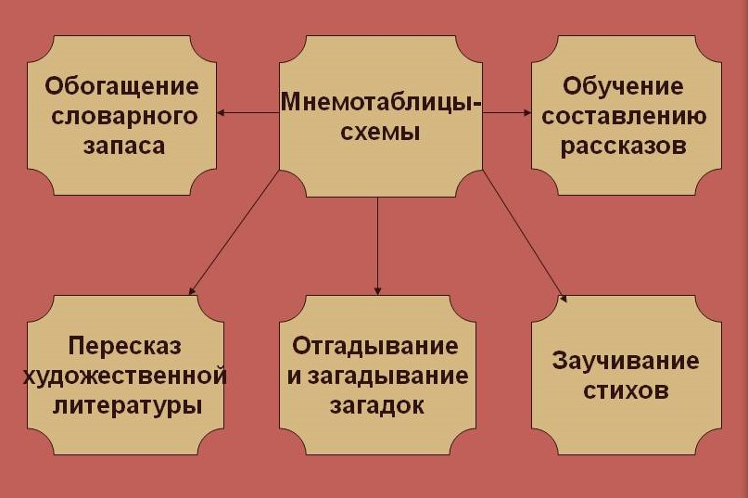
Мнемотехника - это совокупность правил и приемов, облегчающих процесс запоминания информации. Примером может служить всем знакомая фраза «Каждый Охотник Желает Знать Где Сидит Фазан», которая помогает запомнить цвета радуги.
В практике развития речи дошкольников есть факторы, облегчающие процесс становления связной речи.
Один из таких факторов, по мнению А.М. Леушиной, Л.В. Эльконина и др. – наглядность. Рассматривание предметов, картин помогает детям называть предметы, их характерные признаки, производимые с ними действия.
В качестве второго вспомогательного фактора выделяется создание плана высказывания, на значимость которого неоднократно указывал известный психолог Л.С. Выготский. Он отмечал важность последовательного размещения в предварительной схеме всех конкретных элементов высказывания. В настоящее время существуют разные программы и технологии, где предполагается обучение дошкольников составлению различных моделей.
Известный ученый, педагог Л.А.Венгер выделяет следующие
типы моделирования :
1. Действия замещения. В младшем возрасте замещение осуществляется по внешним признакам заместителя (лиса - оранжевая), либо по размеру (три медведя – большой круг, поменьше, и самый маленький круг). В 5-6 лет заместители становятся более условными.
2. Использование самих моделей, которые дает взрослый в готовом виде. С их помощью ребенок решает познавательные и речевые задачи.
3. Построение модели. Сначала - на основе анализа уже готовых моделей, а в дальнейшем становится возможным построение моделей по собственному замыслу.

И так первые схемы подсказки мы можем использовать при рассказывание детьми сказок. Вот один из таких примеров схем. Сказка «Репка»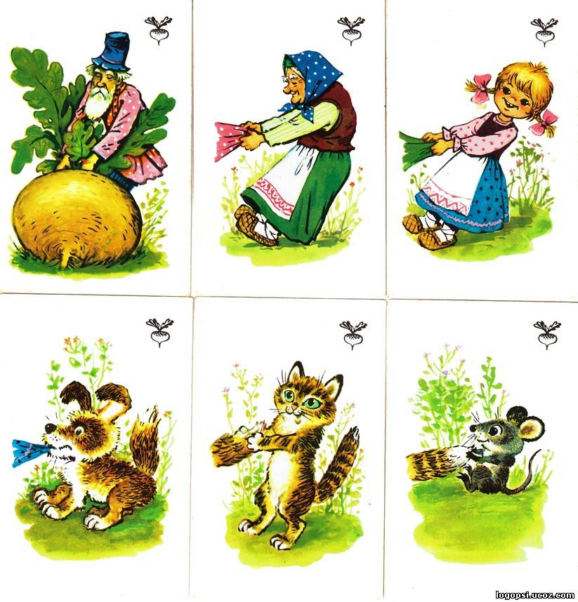

В последствии перед детьми ставим более сложную задачу-составление рассказа. И в этом случае мы можем им помочь, дав визуальную подсказку в виде схемы-алгоритма, опираясь на которую детям намного легче справиться с поставленной перед ними задачей. Вот пару примеров алгоритмов
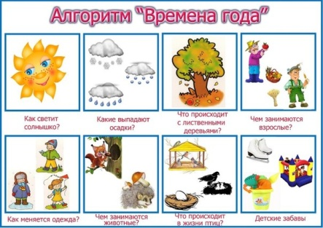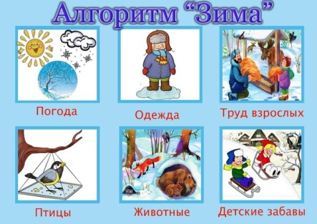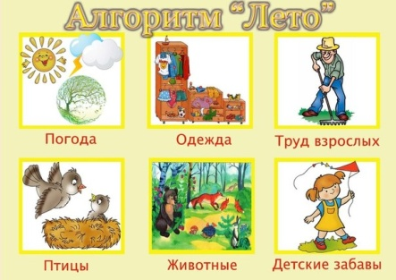
А вот пример алгоритма для составления описательного рассказа про предмет:
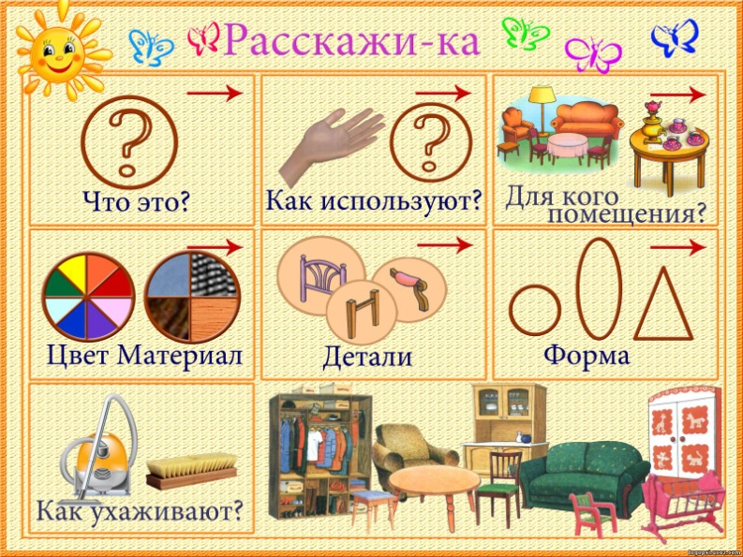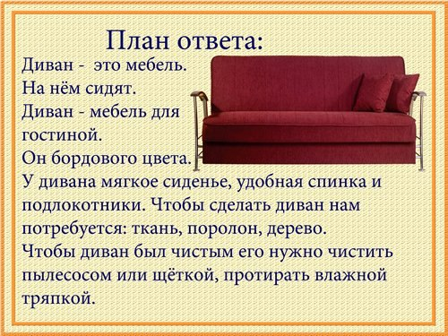
Схемы подсказки можно использовать с детьми не только для составления рассказа, но так же можно использовать схемы для загадывания загадок и для составления загадок детьми.
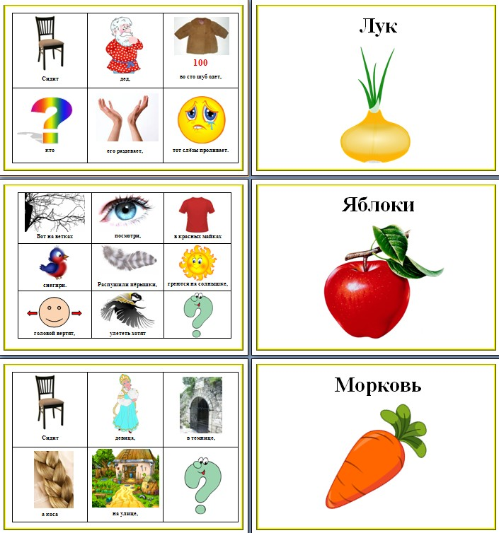

Существуют схемы-таблицы для заучивания стихотворений.
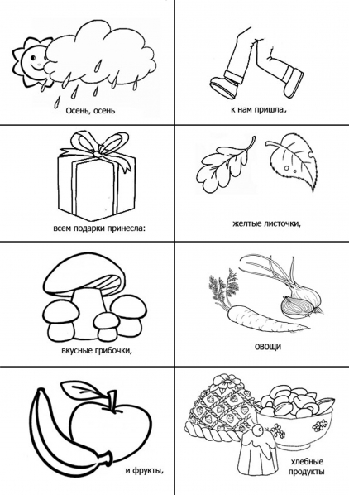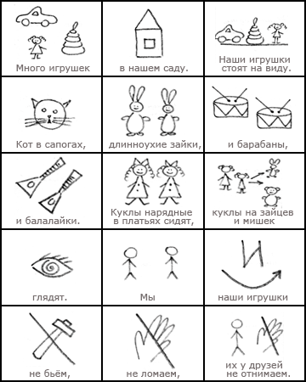
Очень удобно использовать схемы в быту, например можно повесить алгоритмы в раздевалке, спальне
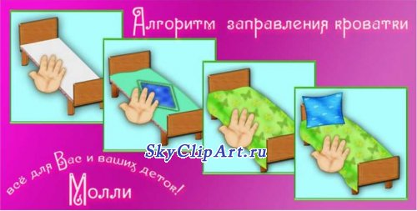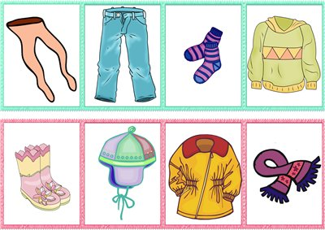
В работе с детьми старшего дошкольного возраста схемы можно использовать в других видах образовательной деятельности.
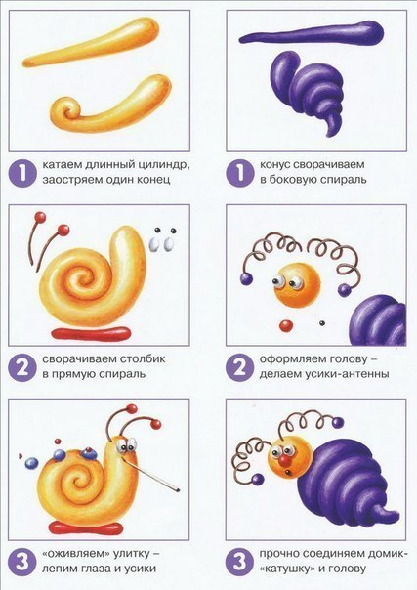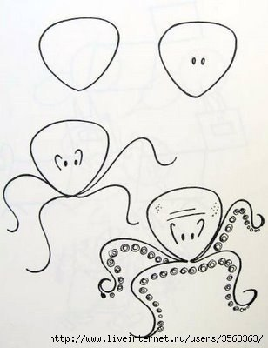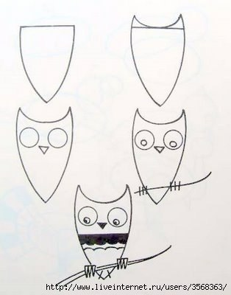

Во время обучения детей работы со схемами мы решаем одну из основных задач - это подготовка детей к решению ребусов. Как известно ребусы это отличный тренажер для развития логического мышления. Начинать знакомить детей с ребусами необходимо от самых простых к более сложным.
